+250.000 рублей за два месяца при продвижении товарного бизнеса

В этом кейсе речь пойдет о настройке таргетированной рекламы в Facebook и ВКонтакте для товарного бизнеса.
Недавно ко мне обратился частный предприниматель. Он решил попробовать себя в товарном бизнесе и закупил из Китая небольшую партию powerbank-ов. Изначально продавать товар он планировал на Ozon, но с размещением на площадке возникли трудности. И товар было решено продавать через социальные сети.
Что мы имели на старте работы: визуально непривлекательный сайт, сделанный клиентом на бесплатном конструкторе, большая партия товара и ограниченный запас средств на рекламу, а именно 20000 рублей.
Так же до обращения ко мне клиент уже пробовал запускать таргетированную рекламу, но за отсутствием опыта это не дало никаких результатов, а только привело к сливу бюджета.
Начало работы
Передо мной стояла задача продать как можно больше товара, увеличив бюджет на рекламу. Цена заявки не должна превышать 250 рублей.
Я преступил к работе.
Первым делом был немного изменён дизайн сайта и добавлена страница благодарности за покупку. На страницу благодарности добавили инструменты аналитики такие как Яндекс.Метрика и Pixel Facebook, чтобы отслеживать количество людей, оставивших заявки на заказ. Это необходим чтобы в дальнейшем собирать базу людей, которые совершили покупку, и запустить рекламу на похожую аудиторию, увеличив продажи.
Далее был проработан потрет целевой аудитории и выделены следующие сегменты:
- люди уже совершавшие покупки онлайн
- люди определённой возрастной группы М 21-26 | М 27-35 | Ж 21-26 | Ж 27-35
- люди ведущие активный образ жизни (спорт, путешествия, тусовки)
- широкая аудитория (все)
Затем были созданы креативы. В таргетированной рекламе огромное количество рекламных форматов. И порой успех кампании зависит от их правильного выбора.
Для рекламы были взяты два формата:
- Видео реклама (Нарезка из других видео на YouTube, подогнанная под квадратный формат с добавлением текста и emoji).
- Реклама с картинкой (Рекламный макет сделан с нуля в Photoshop, в описании текст с торговым предложением)

В общей сложности получилось 12 объявлений на тест.
Запуск рекламы
Если у продукта есть четко выраженная аудитория, то начинать стоит с узких и точных интересов. И размер аудитории обычно составляет от 50 до 100 тыс. по прогнозу Facebook.
В моем случае Целевая Аудитория была максимально широкой. На начальном этапе невозможно выделить интересы и социально демографические характеристики. Поэтому было решено сегментировать только по полу и частично возрасту.
Через неделю работы были получены первые результаты:
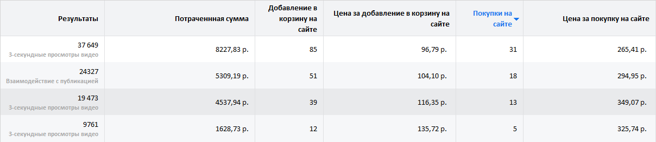
Но как мы помним цена заявки не должна превышать 250 рублей. А у нас средняя цена вышла почти 300 рублей.
Чтобы снизить цену заявки мы отключили плохо работающие объявления, и увеличили бюджет на тех, которые работают хорошо. Лучше всех работал видео креатив.
Но самое главное мы получили данные по стоимости и количеству конверсий за неделю на всех шагах:
- Кликов по объявления – 2835 по 7 р.
- Заявок на заказ — 187 по 106 р.
- Покупок — 67 по 296 р.
Но даже с такой ценой заявки за первую неделю работы мы увеличили рекламный бюджет в двое заработав около 26 000 руб.
Этому способствовала специальная методика тестирования объявлений, которая помогает отсеять не активные сегменты аудитории, что позволяет получать больше целевых заявок.
Исходя из этих цифр можно переходить на следующий этап кампании - оптимизацию и масштабирование.
Оптимизация
Цель рекламной кампании была «Конверсии».
Так как было получено достаточное данных и известно какой должен быть минимальный бюджет на неделю, то в качестве цели оптимизации была выбрана «Покупка».
Далее аудитория была сегментирована по полу и возрасту, которые показали наименьшую цену заявки. Объявления показавшие малую активность и высокую цену заявки были отключены.
Креативы остались те же самые, что использовались на первом этапе, так как они неплохо себя показали.
Результаты следующей недели:
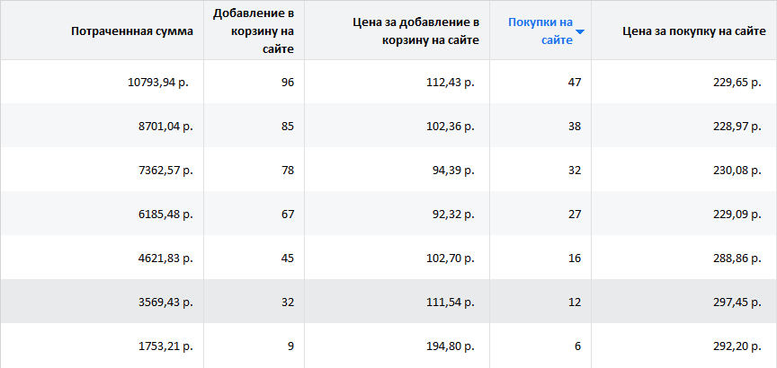За счёт оптимизации удалось снизить цену заявки на 17%.
Масштабирование
Увеличение бюджета позволило масштабировать кампанию. Масштабирование достигалось за счёт двух способов.
Первый это увеличение бюджета: для успешных групп объявлений был увеличен дневной бюджет на 20%.
Второй это работа с пикселем, аудиториями и сегментированием. В процессе работы кампании Facebook собирает огромное кол-во данных о пользователях. На основе этих данных можно создать разные индивидуальные аудитории.
- Сегментирование. Выделение самых дешевых социально демографических комбинаций, плейсментов (Места размещения объявлений: лента, storis), устройств, платформ. Если цена заявки в каких-то сегментах совпадает со стоимостью конверсии с разницей в пределах 20%, то совмещать эти сегменты.
- Пиксель(инструмент аналитики от Facebook) и аудитории. Существует огромное кол-во вариаций создания индивидуальных аудиторий. Например:
- посетители сайта за последние 7 дней;
- взаимодействия с бизнес-страницей за последние 7 дней;
- просмотр видео рекламы более 75% за последние 7 дней;
- добавили в корзину, но не купили;
- look-a-like(аудитория похожая на …) тех, кто совершил покупку;
Итоговые цифры:
Всего продаж: 437
Потрачено на товар и логистику: 278 806 ₽
Потрачено на рекламу: 119 301 ₽
Оборот: 647 493 ₽
Прибыль: 249 386 ₽

